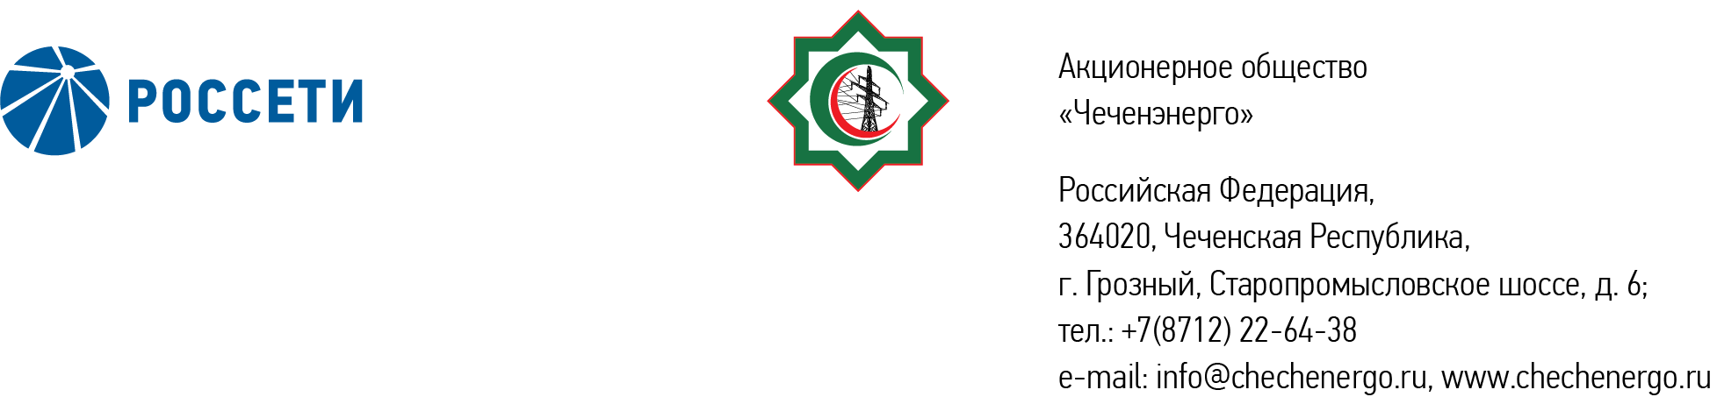

ПРОТОКОЛ № 325
заседания Совета директоров АО «Чеченэнерго»

Дата проведения: 14 февраля 2024 года.
Форма проведения: опросным путем (заочное голосование).
Дата и время подведения итогов голосования: 14 февраля 2024 года 23:00.
Дата составления протокола: 14 февраля 2024 года.

Всего членов Совета директоров Общества – 6 человек.
В голосовании приняли участие (получены опросные листы):
Кадиров Иса Салаудинович
Уколов Владимир Анатольевич
Боев Сергей Владимирович
Айметов Рустем Рафаэльевич
Хакимов Адам Салаудинович
Жумаев Лом-Али Нажаевич
Кворум имеется.

ПОВЕСТКА ДНЯ:

- О рассмотрении отчета управляющей организации об услугах, оказанных по договору от 03.08.2009 №326/2009 о передаче полномочий единоличного исполнительного органа АО «Чеченэнерго», за 3 квартал 2023 года.
- О рассмотрении отчета о ходе реализации инвестиционных проектов АО «Чеченэнерго» за 4 квартал 2023 года, включенных в перечень приоритетных объектов.

Итоги голосования и решения, принятые по вопросам повестки дня:

Вопрос №1: О рассмотрении отчета управляющей организации об услугах, оказанных по договору от 03.08.2009 №326/2009 о передаче полномочий единоличного исполнительного органа АО «Чеченэнерго», за 3 квартал 2023 года.
Решение:
1. Принять к сведению отчет управляющей организации об услугах, оказанных по договору от 03.08.2009 № 326/2009 о передаче полномочий единоличного исполнительного органа АО «Чеченэнерго», за 3 квартал 2023 года согласно приложению № 1 к настоящему решению.
2. Отметить неудовлетворительные финансово-экономические показатели по итогам деятельности Общества за 9 месяцев 2023 года в соответствии с приложением № 2 к настоящему решению.

Голосовали «ЗА»: Кадиров И.С., Боев С.В., Уколов В.А., Айметов Р.Р., Хакимов А.С., Жумаев Л.-А. Н.
«ПРОТИВ»: нет
«ВОЗДЕРЖАЛСЯ»: нет
Решение принято единогласно.

Вопрос №2: О рассмотрении отчета о ходе реализации инвестиционных проектов АО «Чеченэнерго» за 4 квартал 2023 года, включенных в перечень приоритетных объектов.
Решение:
1. Принять к сведению отчет единоличного исполнительного органа АО «Чеченэнерго» о ходе реализации инвестиционных проектов Общества за 4 квартал 2023 года, включенных в перечень приоритетных объектов, согласно приложению № 3 к настоящему решению.
2. Отметить отклонения от сроков контрольных этапов укрупненных сетевых графиков приоритетных инвестиционных проектов.
3. Единоличному исполнительному органу АО «Чеченэнерго» обеспечить завершение работ и приемку в эксплуатацию приоритетных инвестиционных проектов в установленные сроки.

Голосовали «ЗА»: Кадиров И.С., Боев С.В., Уколов В.А., Айметов Р.Р., Хакимов А.С., Жумаев Л.-А. Н.
«ПРОТИВ»: нет
«ВОЗДЕРЖАЛСЯ»: нет
Решение принято единогласно.

Приложение: | 1. | Отчет управляющей организации об услугах, оказанных по договору от 03.08.2009 №326/2009 о передаче полномочий единоличного исполнительного органа АО «Чеченэнерго», за 3 квартал 2023 года.
 | 2. | Финансово-экономические показатели АО «Чеченэнерго» по итогам 9 месяцев 2023 года.
 | 3. | Отчет единоличного исполнительного органа АО «Чеченэнерго» о ходе реализации инвестиционных проектов Общества за 4 квартал 2023 года, включенных в перечень приоритетных объектов.

Председатель Совета директоров И.С. Кадиров

Корпоративный секретарь Н.С. Канцурова

